Министерство цифрового развития,
Связи и Массовых Коммуникаций
Российской Федерации
Ордена Трудового Красного Знамени Федерального государственное бюджетное образовательное учреждение высшего образования
«МОСКОВСКИЙ ТЕХНИЧЕСКИЙ УНИВЕРСИТЕТ СВЯЗИ И ИНФОРМАТИКИ»
(МТУСИ)
Кафедра: "Математическая кибернетика и информационные технологии"
Лабораторная работа №8
по дисциплине «Прикладные информационные системы»

Выполнила: студент группы БСТ2253
Фомичева София Владимировна

Москва 2026

Содержание
Цели работы 3
Ход выполнения работы 3
Изучение библиотеки jQuery, добавление подсветки для наведенного поста и эффекта для картинки-логотипа 3
Вывод 14

Цели работы
- Изучить основы работы с библиотекой jQuery.
- Научиться подключать jQuery к Django‑проекту и использовать его для создания интерактивных эффектов.
- Реализовать подсветку поста при наведении курсора с помощью анимации прозрачности.
- Добавить эффект увеличения логотипа при наведении.
- Закрепить навыки работы с DOM‑элементами, обработчиками событий и анимацией в jQuery.

Ход выполнения работы

Изучение библиотеки jQuery, добавление подсветки для наведенного поста и эффекта для картинки-логотипа
Была создана папка lab8, в нее скопирован проект blog из лабораторной работы №7.
На официальном сайте https://jquery.com/ была скачана последняя версия библиотеки jQuery. Файл jquery.js был помещен в директорию articles/static/js/. Затем в шаблоне главной страницы (archive.html) перед закрывающим тегом </body> были подключены jQuery и новый файл скрипта highlight-post.js, который будет содержать код для эффектов. Фрагмент шаблона приведен в листинге 1.
Листинг 1.
<script src="{% static 'js/helloworld.js' %}"></script>
<script src="{% static 'js/fold-post.js' %}"></script>
При наведении курсора на любой пост он должен слегка затемняться, создавая эффект «подсветки». Для этого в структуру каждого блока .one-post был добавлен пустой элемент <div class="one-post-shadow"></div>, который будет служить полупрозрачным чёрным overlay’ем. Измененный шаблон archive.html (часть, отвечающая за вывод одного поста) представлен в листинге 2.
Листинг 2.
<div class="one-post">
<div class="post-managment">
<h2 class="post-title">
<a href="{% url 'get_article' article_id=post.id %}">{{ post.title }}</a>
</h2>
<p class="fold-button">Свернуть</p>
</div>
<div class="article-info">
<div class="article-author">{{ post.author.username }}</div>
<div class="article-created-date">{{ post.created_date }}</div>
</div>
<p class="article-text">{{ post.get_excerpt }}</p>
<div class="one-post-shadow"></div>
</div>

Далее в файл static/css/article.css были добавлены стили для этого элемента. Блок позиционируется абсолютно относительно родительского .one-post, перекрывает его полностью, имеет черный фон, изначально полностью прозрачен (opacity: 0) и помещен на задний план (z-index: -1), чтобы не мешать взаимодействию с контентом. Измененный код файла представлен в листинге 3.
Листинг 3.
body {
background: #1abc9c;
font-family: Tahoma, Arial, sans-serif;
color: #333;
margin: 0;
padding: 0;
}

.header {
display: flex;
align-items: center;
justify-content: space-between;
background-color: #2c3e50;
padding: 10px 20px;
}

.header img {
display: block;
width: 318px;
margin: 20px auto;
}

.header-links a,
.header-links span {
color: #ecf0f1;
margin-left: 15px;
text-decoration: none;
font-weight: bold;
}

.header-links a:hover {
text-decoration: underline;
}

.header a {
color: #fff;
text-decoration: none;
margin-left: 20px;
}

.header a:hover {
text-decoration: underline;
}

.content {
width: 960px;
margin: 0 auto;
background: #fff;
padding: 30px;
border-radius: 10px;
box-shadow: 0 5px 15px rgba(0,0,0,0.2);
}

.archive {
width: 960px;
margin: 0 auto;
}

body.archive {
color: #ffffff;
}

body.archive .content {
background: transparent;
box-shadow: none;
padding: 0;
}

body.archive a {
color: #ffffff;
}

.one-post {
position: relative;
margin-bottom: 40px;
padding: 20px;
background-color: rgba(255, 255, 255, 0.1);
border-radius: 8px;
border-bottom: 1px solid rgba(255,255,255,0.2);
}

.one-post-shadow {
position: absolute;
top: 0;
left: 0;
height: 100%;
width: 100%;
background: black;
opacity: 0;
z-index: -1;
transition: opacity 0.3s ease;
}

.one-post.folded .article-author,
.one-post.folded .article-created-date,
.one-post.folded .article-text {
display: none;
}

.post-title a {
color: #ffffff;
text-decoration: none;
font-size: 28px;
transition: color 0.3s;
}

.post-title a:hover {
text-decoration: underline;
color: #ecf0f1;
}

.article-info {
overflow: hidden;
margin: 10px 0;
}

.article-author {
width: 50%;
float: left;
font-weight: bold;
color: #ffffff;
}

.article-created-date {
text-align: right;
width: 50%;
float: left;
color: #ecf0f1;
}

.article-text {
font-size: 18px;
line-height: 1.6;
clear: both;
margin-top: 15px;
color: #ffffff;
}

.article h1 {
font-family: 'Times New Roman', serif;
font-size: 42px;
margin: 30px 0;
color: #2c3e50;
}

.article .article-info {
margin-bottom: 30px;
}

.article .article-text {
font-size: 22px;
margin-bottom: 40px;
color: #333;
}

.article a {
color: #ffffff;
font-size: 18px;
text-decoration: none;
border: 2px solid #ffffff;
padding: 10px 20px;
border-radius: 5px;
display: inline-block;
transition: all 0.3s;
}

.article a:hover {
background-color: #ffffff;
color: #1abc9c;
}

.create-article .content {
background: #fff;
color: #333;
}

.create-article h1 {
font-size: 32px;
margin-top: 0;
color: #2c3e50;
text-align: center;
margin-bottom: 30px;
}

.post-form .form-group {
margin-bottom: 20px;
}

.post-form label {
display: block;
font-weight: bold;
margin-bottom: 5px;
color: #34495e;
}

.post-form input[type="text"],
.post-form textarea {
width: 100%;
padding: 12px;
border: 1px solid #bdc3c7;
border-radius: 5px;
font-size: 16px;
box-sizing: border-box;
font-family: inherit;
}

.post-form textarea {
resize: vertical;
min-height: 150px;
}

.submit-btn {
background: #1abc9c;
color: #fff;
border: none;
padding: 12px 30px;
font-size: 18px;
border-radius: 5px;
cursor: pointer;
transition: background 0.3s;
display: block;
margin: 0 auto;
}

.submit-btn:hover {
background: #16a085;
}

.error {
background: #e74c3c;
color: #fff;
padding: 12px;
border-radius: 5px;
margin-top: 20px;
text-align: center;
font-weight: bold;
}

.auth-link {
border: 1px solid #ecf0f1;
padding: 5px 10px;
border-radius: 3px;
text-align: center;
margin-top: 20px;
}

.auth-form {
max-width: 400px;
margin: 0 auto;
background: #fff;
padding: 30px;
border-radius: 8px;
box-shadow: 0 2px 10px rgba(0,0,0,0.1);
}

.auth-form .form-group {
margin-bottom: 20px;
}

.auth-form label {
display: block;
margin-bottom: 5px;
font-weight: bold;
color: #34495e;
}

.auth-form input[type="text"],
.auth-form input[type="email"],
.auth-form input[type="password"] {
width: 100%;
padding: 10px;
border: 1px solid #bdc3c7;
border-radius: 4px;
font-size: 16px;
box-sizing: border-box;
}

.error-message {
color: #e74c3c;
font-size: 14px;
margin-top: 5px;
display: block;
}

.auth-form .submit-btn {
width: 100%;
padding: 12px;
background-color: #1abc9c;
color: #fff;
border: none;
border-radius: 4px;
font-size: 18px;
cursor: pointer;
}

.auth-form .submit-btn:hover {
background-color: #16a085;
}

.create-button {
text-align: right;
margin-top: 10px;
margin-bottom: 20px;
}

.btn-create {
display: inline-block;
background-color: #2ecc71;
color: #fff;
padding: 10px 20px;
border-radius: 5px;
text-decoration: none;
font-weight: bold;
transition: background-color 0.3s;
}

.btn-create:hover {
background-color: #27ae60;
text-decoration: none;
}
Теперь, когда разметка и стили готовы, был создан файл highlight-post.js. В нем используется стандартная конструкция $(document).ready() для гарантии загрузки DOM. С помощью селектора $('.one-post') находятся все посты, и для каждого назначается обработчик события hover. Этот метод принимает две функции: первая выполняется при наведении, вторая выполняется при уходе курсора. Внутри обработчиков с помощью $(event.currentTarget).find('.one-post-shadow') находится элемент тени внутри текущего поста, и к нему применяется анимация animate(), изменяющая прозрачность за 300 миллисекунд. Код приведен в листинге 4.
Листинг 4.
$(document).ready(function() {
$('.one-post').hover(
function(event) {
$(event.currentTarget).find('.one-post-shadow').animate({ opacity: 0.2 }, 300);
},
function(event) {
$(event.currentTarget).find('.one-post-shadow').animate({ opacity: 0 }, 300);
}
);
});
При наведении курсора на логотип он должен плавно увеличиваться в размерах (ширина становится больше на 20 пикселей, высота пропорционально). В скрипте highlight-post.js был добавлен еще один обработчик, но теперь для элемента .logo. Использовался тот же метод hover, а внутри анимация изменяет ширину с одновременным изменением высоты, чтобы сохранить пропорции. Для этого сначала запоминается исходная ширина, затем при наведении она увеличивается на 20px, при уходе возвращается обратно. Код дополненной части скрипта показан в листинге 5.
Листинг 5.
var originalWidth = $('.logo').width();

$('.logo').hover(
function() {

$(this).animate({ width: originalWidth + 20 }, 200);
},
function() {
$(this).animate({ width: originalWidth }, 200);
}
);
})
Полученный вид сайта продемонстрирован на рисунке 1.
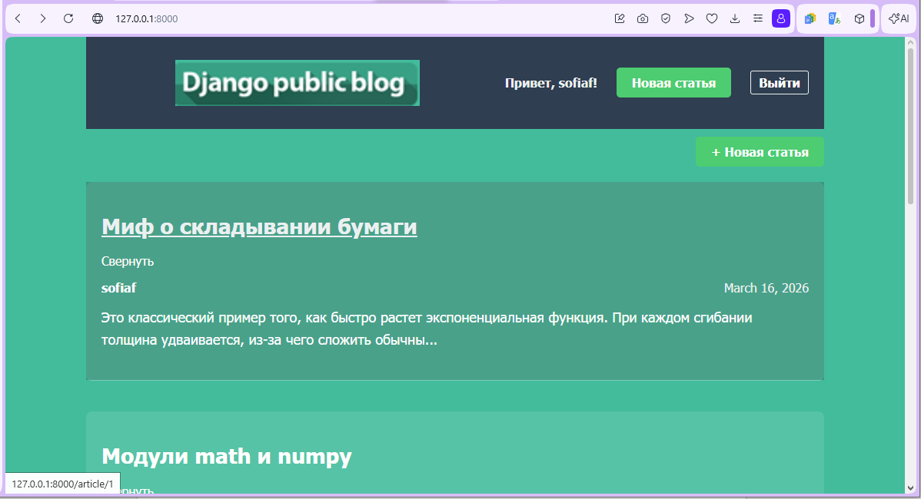
Рисунок 1 – Подсветка при наведении мыши на статью.

Вывод
В ходе выполнения лабораторной работы был изучен и применён на практике базовый функционал библиотеки jQuery. Удалось добавить на страницу списка постов два интерактивных эффекта:
- Плавное появление полупрозрачной чёрной тени при наведении на пост, создающее эффект подсветки.
- Анимация увеличения логотипа при наведении курсора.
Оба эффекта реализованы с использованием методов .hover() и .animate(), что позволило избежать громоздкого кода на чистом JavaScript. Подключение jQuery выполнено стандартным способом через тег <script>. Полученные навыки являются основой для дальнейшего изучения более сложных возможностей библиотеки, таких как манипуляции с DOM, обработка событий и создание сложных анимаций.

